Activité « Carte Zachée »
Matériel : feutres ou crayons, ciseaux, colle.
- Découpe la carte « Zachée » et les trois bandes vertes.
- Colorie Zachée et le rectangle en marron pour faire le tronc.
- Replie chaque extrémité des bandes vertes et colle-les pour représenter l’arbre.
- Regarde Zachée, grâce à Jésus, il va descendre de son arbre et changer de vie.
- Dépose la carte au coin prière ou tu peux l’offrir à quelqu’un qui ne connaît pas encore le récit de Zachée.

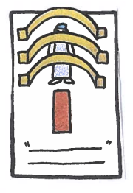

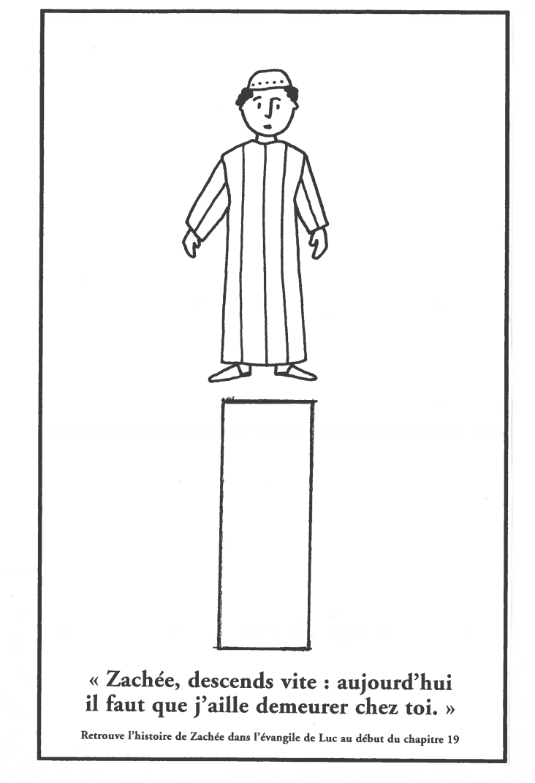

72 Activités pour découvrir l'Évangile à 2 mains, Strasbourg, Ed. du Signe, 2003.

